PERAN KEPEMIMPINAN DALAM MENINGKATKAN PRODUKTIVITAS KERJA PEGAWAI

DI KECAMATAN KEDOKANBUNDER

KABUPATEN INDRAMAYU

SKRIPSI

Untuk memenuhi salah satu syarat guna memperoleh gelar Sarjana
pada Program Studi Administrasi Publik

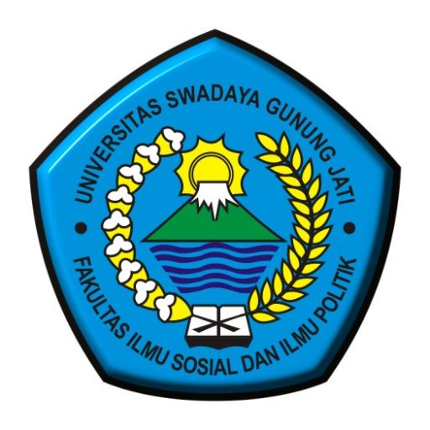

Oleh :
Mochammad Shendy Supala
NPM. 119090242

FAKULTAS ILMU SOSIAL DAN ILMU POLITIK

UNIVERSITAS SWADAYA GUNUNG JATI
2023

